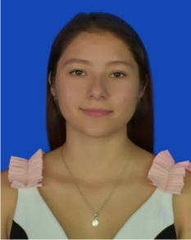

Yenny Stella Hurtado Quiroga
Email hurtadoyenny304@gmail.com
Dirección O Milladoiro, Ames, 15895
Teléfono 624 10 26 05
Fecha de nacimiento28 Marzo 2002

OBJETIVO PROFESIONAL

Persona comunicativa, amable, capaz de adaptarse a cada situación. Busco una oportunidad laboral en la que demostrar mi compromiso y capacidad de trabajo

EXPERIENCIA

Santiago de Compostela
Limpieza
Casa particular.
Teresa
- Realización de tareas de limpieza y mantenimiento de instalaciones.
- Uso y mantenimiento adecuado de las herramientas y equipos de limpieza.
- Mantenimiento de estándares de limpieza y seguridad en el lugar de trabajo.
- Vaciado de papeleras, reposición de bolsas limpias y disposición adecuada de residuos.
Santiago de Compostela

Niñera
Casa particular.
Rosa
- Acompañamiento y recogida de los niños de la institución educativa, eventos y otras actividades.
- Preparación de las comidas indicadas por la familia, y ayuda a los niños para que coman.
- Mantenimiento del orden de los espacios utilizados por el niño.
- Ayuda básica con las tareas escolares, realizando esta labor con amabilidad, atención y cuidado

O Milladoiro
Limpieza
Nathalie
- Realización de limpiezas a fondo de baños, cocinas, ventanas, repisas y armarios.
- Mantenimiento de estándares de limpieza y seguridad en el lugar de trabajo.
- Limpieza y desinfección profunda en áreas interiores y zonas exteriores.
- Utilización de equipos y productos de limpieza de forma eficiente y segura.

EDUCACIÓN
Bertamirans
Limpieza
Marcia
Casa particular

- Reposición de productos de higiene personal para baños.
- Limpieza y mantenimiento de instalaciones según los procedimientos acordados por la empresa.
- Gestión adecuada del almacenamiento de los productos de limpieza.
- Tratamiento de basura y residuos sólidos conforme a las normas de la empresa.

BACHILLERATO

COLEGIO ANTONIO RICAURTE

COLOMBIA

